**Паспорт проекта**

|  |  |  |
| --- | --- | --- |
| **№** | **Этапы проекта** | **Содержание** |
| **1.** | **Название проекта** | «Елочка, живи» |
| **2.** | **Вид проекта** | Экологический, творческий, групповой |
| **3.** | **Участники проекта** | Воспитанники 2младшей группы, воспитатели, родители (законные представители). |
| **4.** | **Актуальность** | *НЕ рубите её, а оставьте в лесу,-*  *Я вам запах еловый в горсти принесу,*  *А шаров разноцветных сверкающий звон*  *Пусть наполнит звучаньем хрустальный плафон.*  *Будут свечи, хлопушки, огни, серпантин*  *Ну, а елку мы сами в лесу навестим…*  *Погрустим в тишине, помечтаем о ней-*  *Там, где россыпь иголок и множество пней.*  Наступила зима. Вот уже снег хрустит под ногами. Приближение Нового Года все ощутимее. А главное дерево праздника, конечно же, елка, украшенная игрушками, гирляндами, мишурой, она создаёт особое праздничное настроение. Актуальность нашего проекта заключается в том, что от предновогодних вырубок ежегодно страдают миллионы хвойных деревьев. Очень часто рубят деревья браконьеры, выбирая самые лучшие - пушистые и раскидистые - и не думая о том, что не только дерево лишается жизни, но и многочисленные лесные обитатели теряют свой зимний приют и пищу. Тема вырубки хвойных будет актуальна до тех пор, пока будет спрос на новогодние елки, а не будет спроса - не будет такой большой необходимости в вырубке. Такое отношение к лесным богатствам нашей страны и края кажется нам недопустимым, поэтому и возникла идея разработки и реализации проекта. |
| **5.** | **Формулировка проблемы** | Важно ли сохранить природу родного края? Что нужно сделать для этого? Чем можно заменить живое дерево как украшение во время новогодних праздников? |
| **5.** | **Срок реализации** | Краткосрочный (2 месяца), ноябрь-декабрь |
| **6.** | **Цель** | Формирование у подрастающего поколения ответственного отношения к природным богатствам родного края, повышение творческой активности и природоохранной деятельности детей. |
| **7.** | **Задачи** | 1. формировать первоначальные умения и навыки экологически грамотного поведения детей в природе; 2. развивать познавательный интерес к миру природы; 3. развивать умение правильно взаимодействовать с природой; 4. способствовать развитию творческих способностей, воображению детей. 5. воспитывать бережное отношение к хвойным деревьям, желание сохранить их растущими в ближайшем окружении: на участке, в лесу. 6. способствовать включению семьи в процесс реализации проекта по формированию экологической культуры. 7. привлечь внимание жителей нашего города к проблеме сохранения хвойных деревьев в период предновогодних и новогодних праздников. |
| **8.** | **Ожидаемые результаты** | Дети будут понимать, что   * ели играют в природе и в жизни человека важную роль. * вырубка елей наносит большой вред природе. * как помочь хвойным деревьям жить долго и приносить людям пользу и радость * развитие творческих способностей ребят, приобщение родителей и детей к совместной деятельности, установление с ними доверительных и партнёрских отношений. |
| **9.** | **Этапы реализации проекта** | |
| ***1 этап (подготовительный)*** | 5. Создание условий, необходимых для реализации проекта. |
| ***2 этап (основной)*** | 1. *Реализация основных видов деятельности по направлениям проекта:*   * Беседы с детьми «Как встречают Новый год», «Правда или вымысел?», «Профессии». * Чтение пословиц и поговорок о жизни людей, о родном крае. * Разучивание стихотворений о Родине. * Оформление групповой выставки: книги о зиме и о новогоднем празднике, иллюстрации к сказу П. П. Бажова «Серебряное копытце», позже - выставка поделок ёлок, выполненных родителями и детьми. * Сюжетно-ролевая игра «Путешествие в лес на автобусе» * Просмотр презентации с использованием ИКТ «Новый год» * Дидактические игры: разрезные картинки «Собери ёлочку», «Собери ёлочную игрушку», «Где висит игрушка». * Предложить детям подарить новой ёлочке по новогодней игрушке; украшение детьми ёлочки * Конкурс поделок из природных и бросовых материалов с дополнительным использованием любых средств оформления «Ёлочка, живи!» * Награждение участников конкурса почётными грамотами * Праздничный концерт для родителей * Привлечение родителей к созданию костюмов и декораций к утреннику. * Коллективная аппликация из рваной бумаги «Мороз снежком укутывал: "Смотри, не замерзай!"»; * Индивидуальная аппликация «Нарядили ёлочку»; * Рисование с использованием нетрадиционных технологий (ладошка-оттиск) «Праздничная ёлочка»; * Конструирование из бумаги «Цепочка для украшения ёлки на улице».     2. *Подготовка к презентации проекта:*   * Слушание песен: "Ой, вставала я ранёшенько" р.н. песня, "Пороша" муз. Г. Струве, "В лесу родилась елочка", "Доброта". * Разучивание песен «Вот зима кругом бело» Карасёва В./Френкель Н., «В гости к елке мы пришли» Бокач Т.В., «Маленькой елочке холодно зимой» З.Н. Александрова/М.И. Красев, «Дед Мороз» Волгина/Филиппенко; * Постановка танцев: Танец снежинок, Танец зайцев у ёлочки. |
| ***3 этап (итоговый)*** | Утренник «В гостях у новогодней ёлки» для родителей. |

Приложения № 1- Развитие словаря

Приложение № 2- Положение о детском творческом конкурсе «Ёлочка, живи!»

Приложение № 3- Фотоотчет о коллективной работе «Мороз снежком укутывал: "Смотри, не замерзай!"» и индивидуальной работе «Нарядили ёлочку»

Приложение № 4- Фотоотчёт с награждения детей , участвующих в выставке поделок

Приложение № 5- Статьи по теме «Маленькие хитрости большого праздника», «Зима», «Памятка о новогоднем утреннике», «Дед Мороз»

Приложение №6 - Общая елка

Приложение №7 -Консультация для родителей «Собираем ребенка на зимнюю прогулку»

Приложение №8–Гирлянда на елке у входа в группу

**Приложения № 1- Развитие словаря**

|  |  |
| --- | --- |
| **По теме «Деревья»** | |
| предметный | дерево, ствол, ветки, листья, хвоя (иголки) крона, корни, побеги, саженцы, береза, ель, сосна, рябина. |
| качественный | высокий, низкий, широкий, узкий, крепкий, тонкий, могучий, круглый, резной, лиственный, хвойный, березовый, рябиновый, сосновый, еловый. |
| глагольный | вырастать, опадать, желтеть, собирать, сбрасывать, качаться, склонится |
| загадки по теме | |  |  |  |  | | --- | --- | --- | --- | | Все знают, что у елки  Не листья, а иголки,  И так же, как она  С иголками ...  (Сосна)  Зимой и летом одним цветом. (Ель)  Что же это за девица не швея, не мастерица ничего сама не шьёт а в иголках кругый год. (Ель) |  | Стоит Алёна -  платок зелёный, тонкий стан, белый сарафан. (Береза)  Много ягодок – огней Будет осенью на ней. И подарит для Марины Бусы красная ...   (Рябина) | Что же это за девица:  Не швея, не мастерица,  Ничего сама не шьёт,  А в иголках круглый год. (Ёлка)  Белоствольные красавицы  Дружно встали у дорожки,  Книзу веточки спускаются,  А на веточках сережки. Ответ (Березки) | |
| Чистоговорки | Та-та-ти, та-та-ти **новый** **год** уже в пути.  Ра-ра-ра, Ра-ра-ра **елке** рада детвора.  У ёлки иголки колки. |
| План-содержание карты схемы | **http://i036.radikal.ru/1101/c7/8e030c1df544.jpg** |

**Приложение № 2- Положение о детском творческом конкурсе «Ёлочка, живи!»**

Цели и задачи конкурса:

* развитие творческих способностей детей через изобразительное искусство;
* формирование представления о природосберегающих отношений;
* приобщение детей и родителей к нетрадиционной технике изобразительного искусства и природе;
* привлечение детей и родителей к совместному творчеству.

1. Предмет конкурса:

Предметом Конкурса являются совместные поделки родителей и детей.

1. Участники конкурса:

Участниками Конкурса выступают дети в возрасте 3-4 лет и их родители.

1. Критерии оценки работ:

* соответствие требованиям Конкурса;
* раскрытие заявленной темы;
* оригинальность;
* творческий подход к оформлению работы.

Требования к оформлению работ:

* 1. На Конкурс принимаются поделки, выполненные из природных и бросовых материалов, с дополнительным использованием любых средств оформления (ракушки, семена растений, бросовый материал и т.п.). Приветствуется нестандартное творческое оформление работы.

1. Жюри конкурса:

Жюри конкурса – старший воспитатель МБДОУ «Детский сад №47» Козлова Е.Н., воспитатели групп член родительского комитета Мрачковская С.В.

Работы возвращаются Участникам по их желанию.

1. Сроки проведения конкурса
   1. Прием работ осуществляется с 05.11.2016г. по 24.12.2016г

**Приложение № 3- Фотоотчет о коллективной работе «Мороз снежком укутывал: "Смотри, не замерзай!"» и индивидуальной работе «Нарядили ёлочку»**

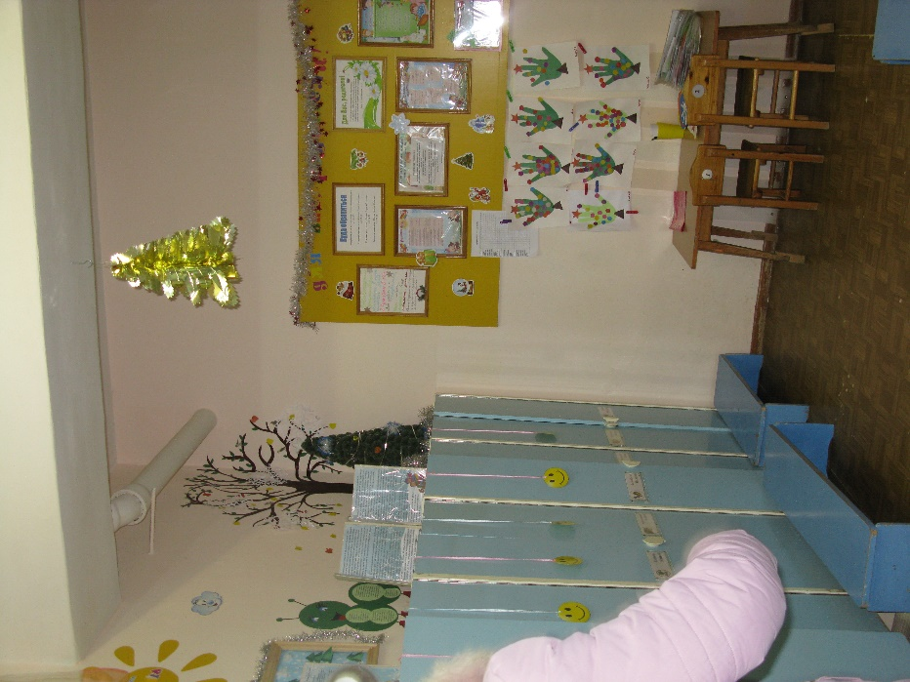

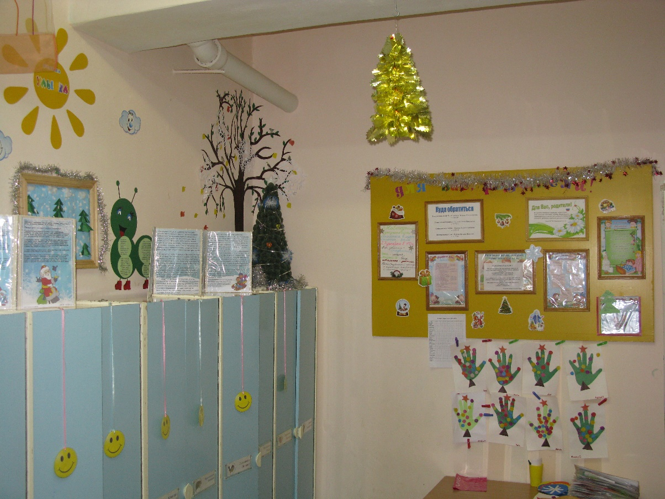

**Приложение № 4- Фотоотчёт с награждения детей, участвующих в выставке поделок**

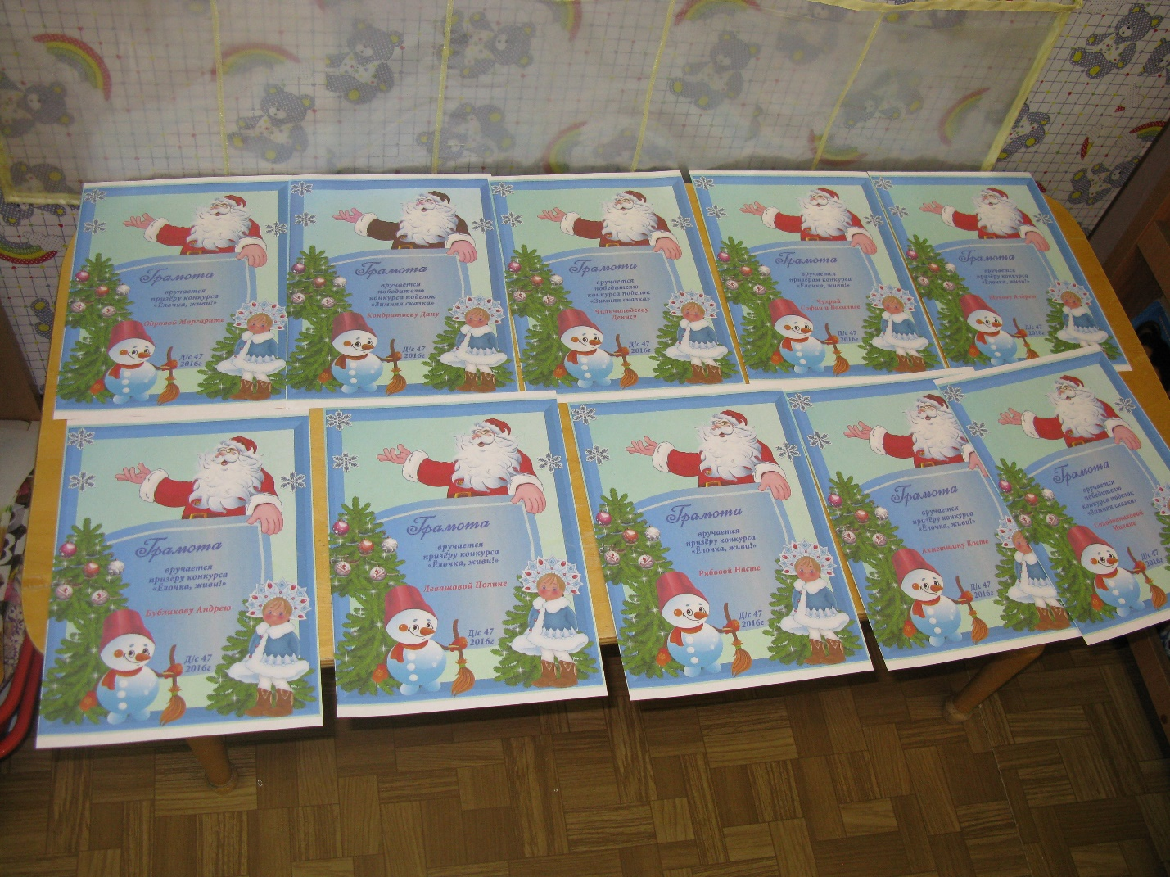

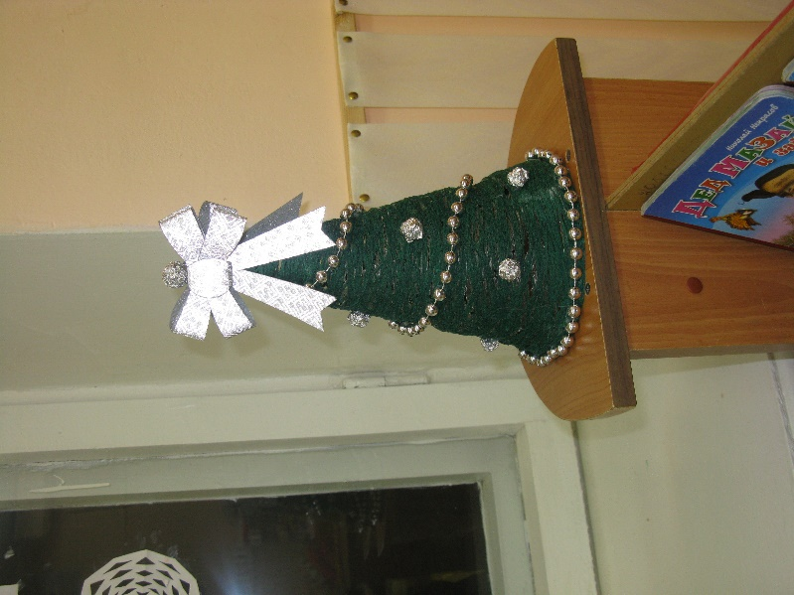 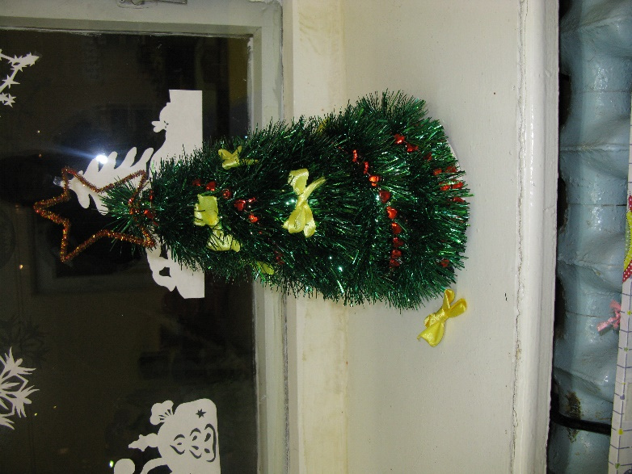

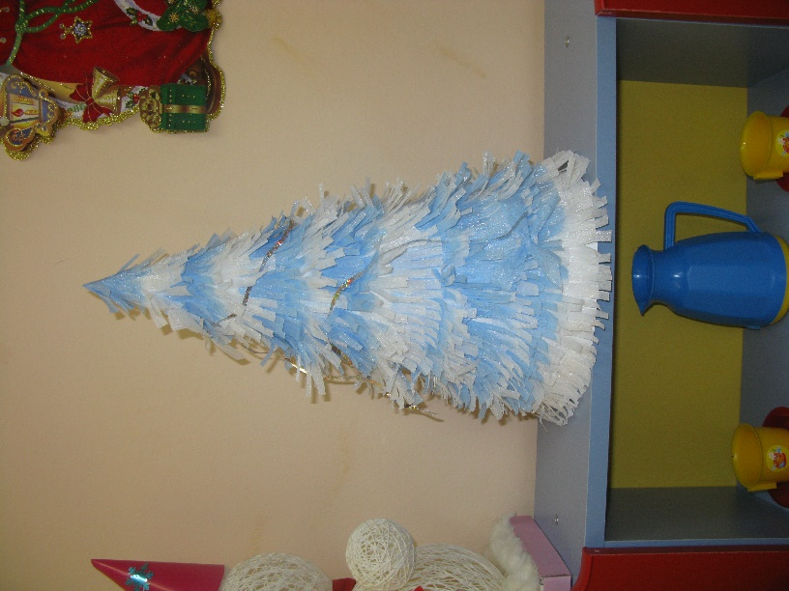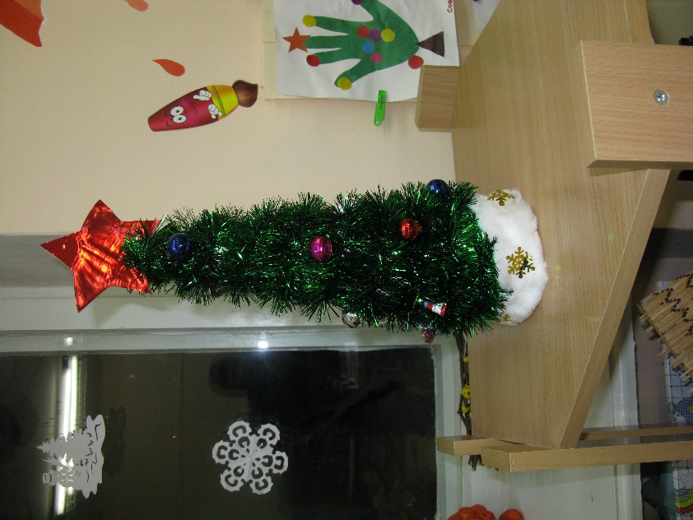 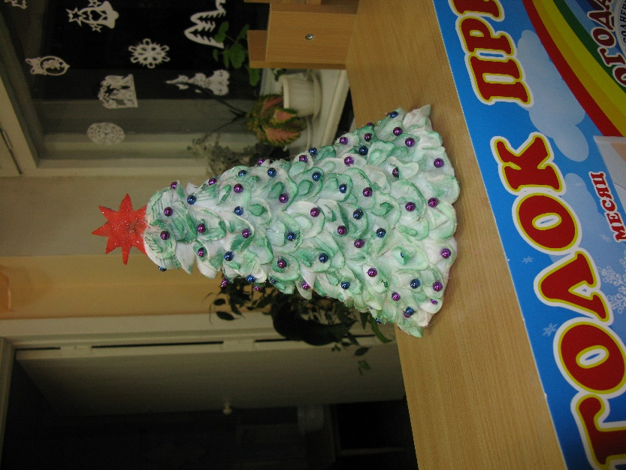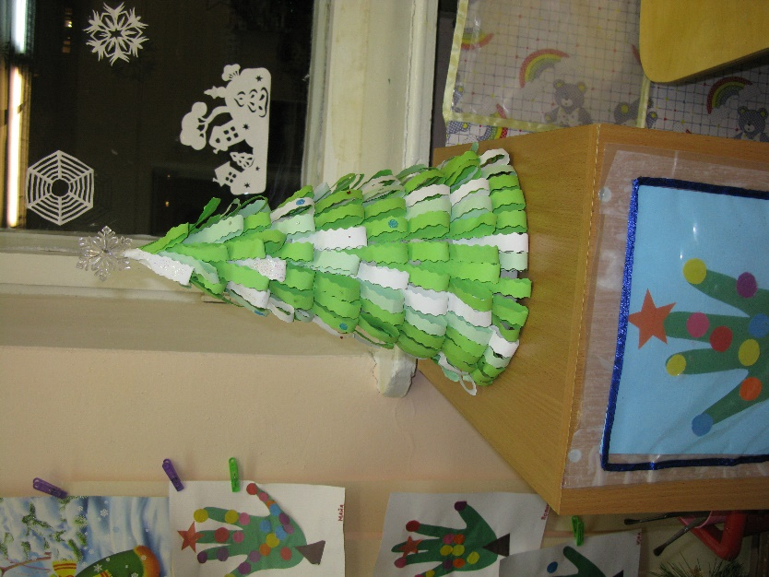 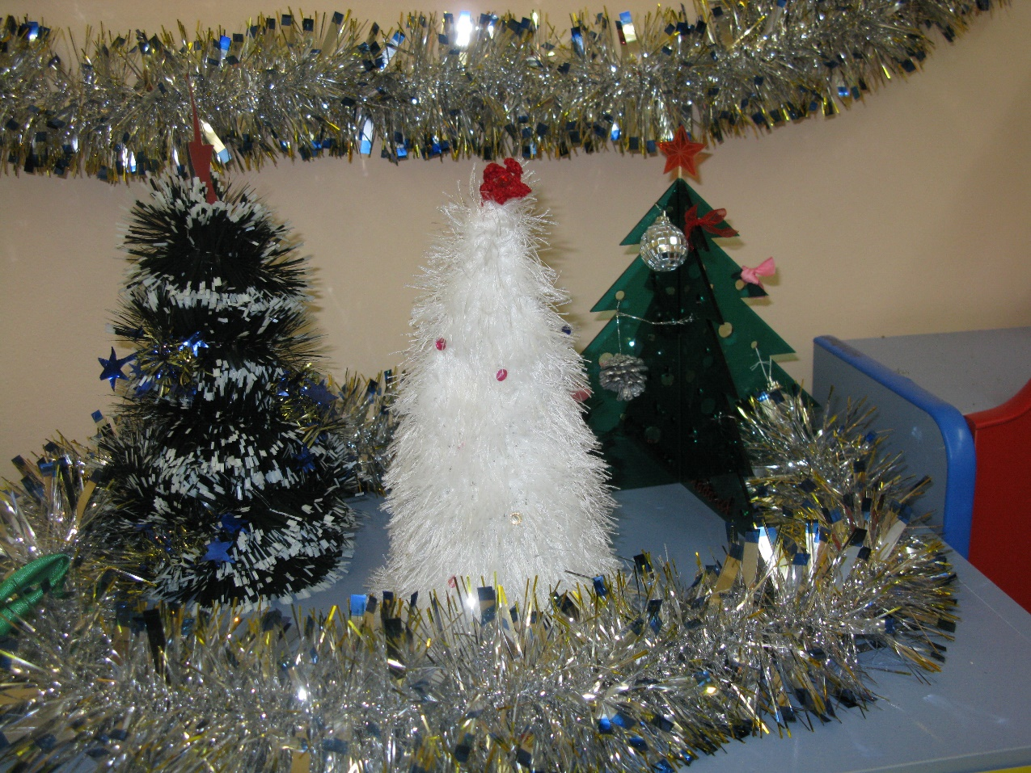

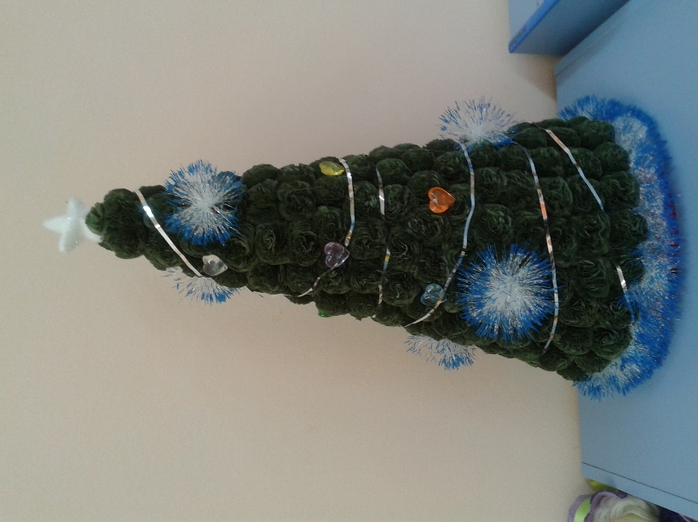 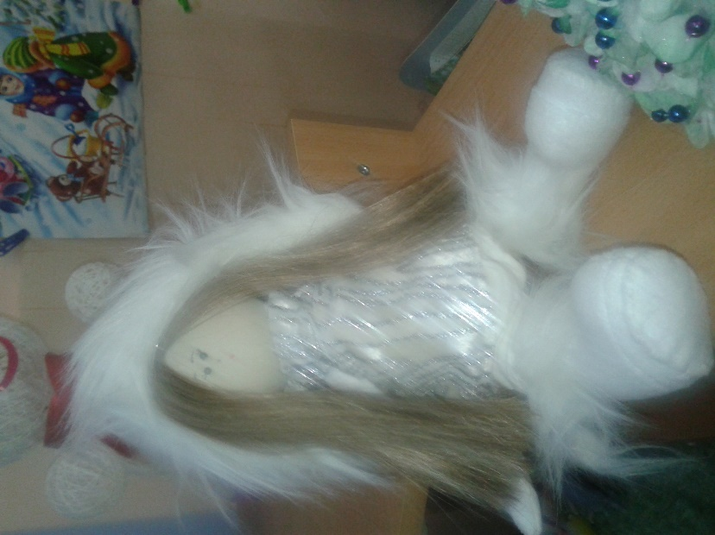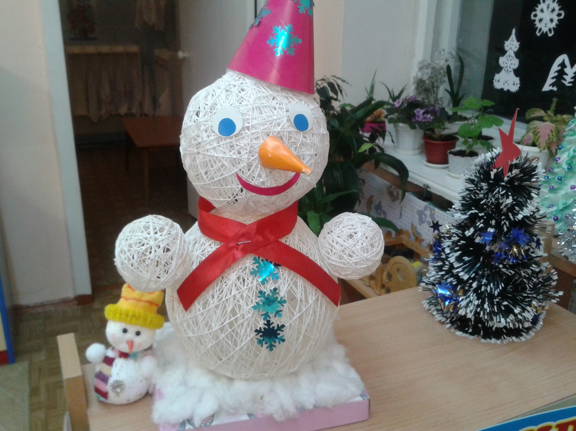

**Приложение № 5- Статьи по теме «Маленькие хитрости большого праздника», «Зима», «Памятка о новогоднем утреннике», «Дед Мороз»**

 

 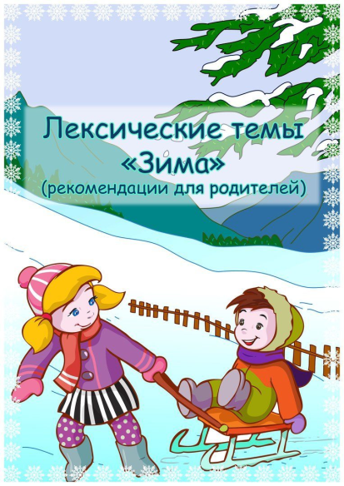

**Приложение №6 –Общая елка**

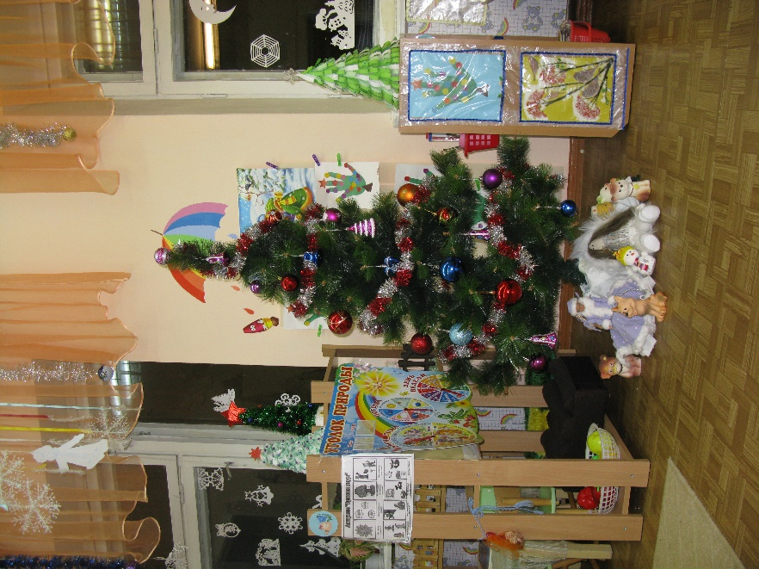

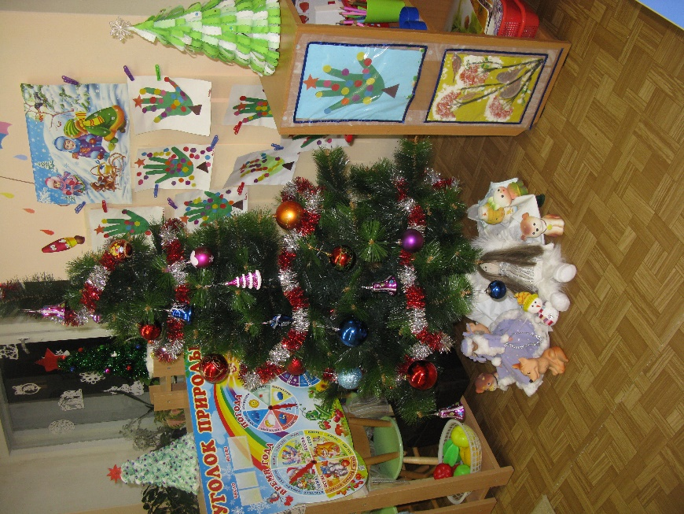

**Приложение №7 -Консультация для родителей «Собираем ребенка на зимнюю прогулку»**



**Приложение №8–Гирлянда на елке у входа в группу**

